**附件一：关于电子科技大学2019级MBA上课地点和报读班别选择的具体办法**

第一步：登录电子科技大学MBA官网（网址：http://www.mba.uestc.edu.cn/）

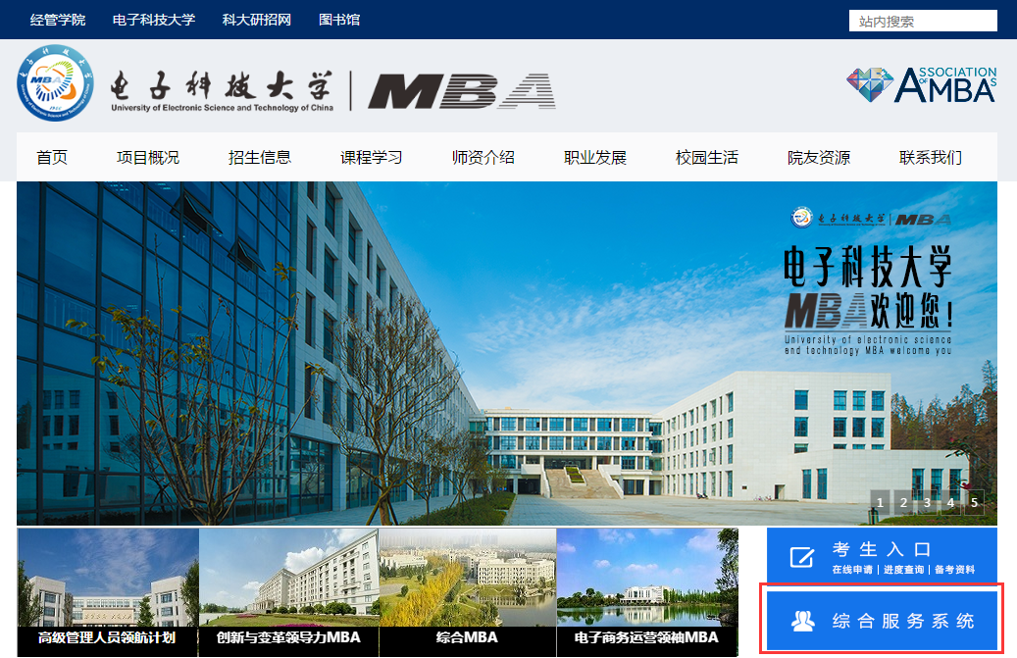

第二步：点击综合服务系统，已注册考生可直接登录，未注册用户请先注册。（未注册考生的步骤请查看附件二：综合服务系统账号注册的流程及办法）

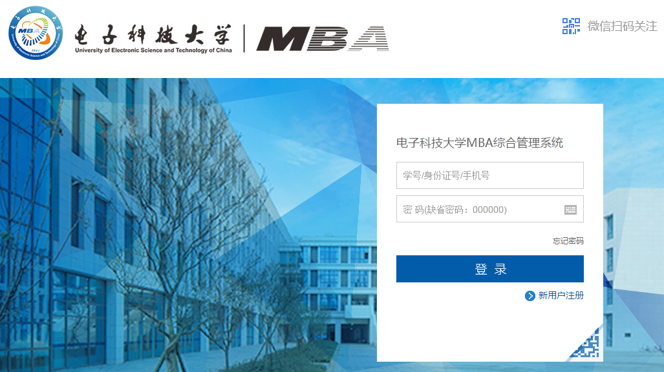

第三步：请确认“个人基本信息”是否有变化或更新，申请报读班别为“高级管理人员领航计划”的学员请务必按照相关要求填写相关附加信息。

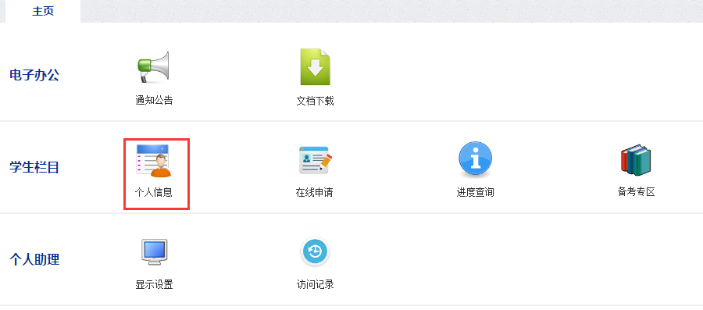

**特别说明：请确保系统中填写的“手机号”和“通讯地址”是准确的，若通知书需要邮寄，我们将以此处填写的“通讯地址”进行邮寄。若手机号需要更新的，请点击“手机号码”即可修改。最终录取通知书的发放办法请等待届时公布的关于录取通知书发放的相关通知。**

第四步：点击“在线申请”中的“复试申请”，复试申请之前还需要进行问卷调查

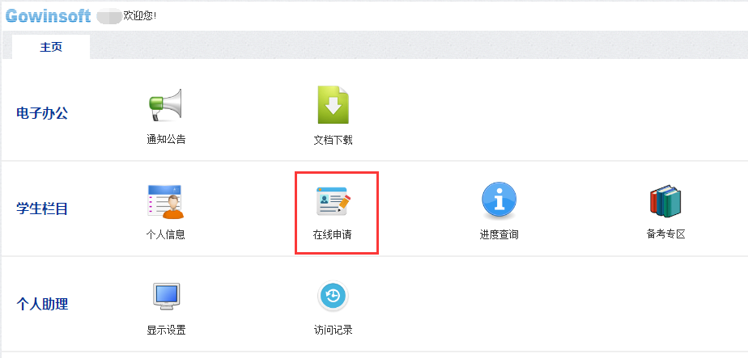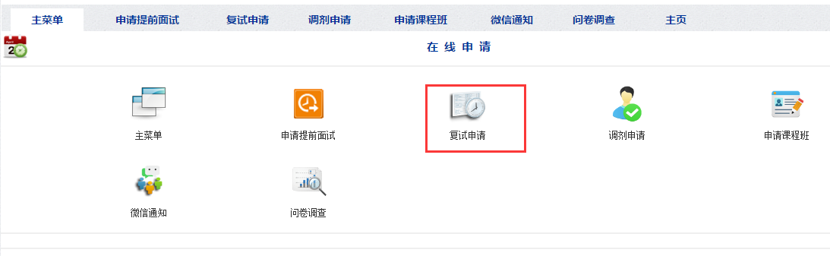

第五步：选择“上课地点”、“报读班别”

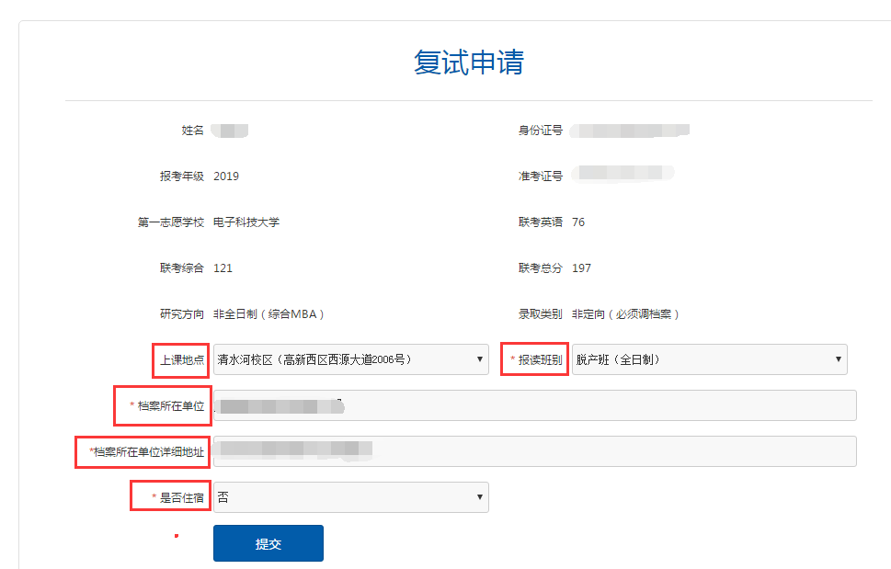**特别说明：**

1. ）**学习方式（即全日制与非全日制）已上报教育部，不能互调，即使调整也是无效选择。研究方向为“全日制（创新与变革领导力）”，则报读班别只能选择“脱产班（全日制）”；研究方向为“非全日制（XXX）”的，报读班别只能选择“非全日制”相关的班别。**
2. **录取类别为“非定向（必须调档案）”的，请确认档案所在单位和地址是否正确；若系统中未上传档案所在单位和地址则请自行填写。**
3. **关于住宿，只有全日制（脱产班）学员可以选“是”，其他非全日制学员均选“否”，若非全日制学员选择了“是”，MBA中心也将默认为“否”。**